**NHÓM KHTN: TRƯỜNG THCS HOÀNG VĂN THỤ -TP NAM ĐỊNH**

**GV: Trịnh Thị Thu Hà**

**Trần Thị Thùy Linh**

**KHUNG MA TRẬN VÀ ĐẶC TẢ ĐỀ KIỂM TRA CUỐI KÌ II**

**MÔN KHOA HỌC TỰ NHIÊN LỚP 7**

**Năm học 2022-2023**

**- Thời điểm kiểm tra:** *Kiểm tra cuối kì II*

**- Thời gian làm bài:** *60 phút.*

**- Hình thức kiểm tra:** *Kết hợp giữa trắc nghiệm và tự luận (tỉ lệ 40% trắc nghiệm, 60% tự luận).*

**- Cấu trúc:**

- Mức độ đề:*40% Nhận biết; 30% Thông hiểu; 20% Vận dụng; 10% Vận dụng cao.*

- Phần trắc nghiệm: 4,0 điểm, *(gồm 16 câu hỏi: nhận biết: 12 câu, thông hiểu: 4 câu), mỗi câu 0,25 điểm;*

- Phần tự luận: 6,0 điểm *(Nhận biết : 1 điểm; Thông hiểu: 2,0 điểm; Vận dụng: 2,0 điểm; Vận dụng cao: 1,0 điểm).*

**MA TRẬN ĐỀ KIỂM TRA CUỐI KÌ II KHTN 7**

|  |  |  |  |  |  |  |  |  |  |  |  |  |
| --- | --- | --- | --- | --- | --- | --- | --- | --- | --- | --- | --- | --- |
| **Chủ đề** |  | **MỨC ĐỘ** | | | | | | | | **Tổng số ý tự luận/ Số câu TN ( Số yêu cầu cần đạt)** | | **Điểm số** |
|  | **Nhận biết** | | **Thông hiểu** | | **Vận dụng** | | **Vận dụng cao** | | **Tự luận** | **Trắc nghiệm** |
|  | **TL** | **TN** | **TL** | **TN** | **TL** | **TN** | **TL** | **TN** |
| *1* | ***Số***  ***tiết*** | *2* | *3* | *4* | *5* | *6* | *7* | *8* | *9* | *10* | *11* | *12* |
| *1. Nguyên tử.Nguyên tố HH* | ***8*** |  | **1** |  |  |  |  |  |  |  | **1** | **0.25** |
| *2. Sơ lược BTH các NTHH* | ***5*** |  | **1** |  |  |  |  |  |  |  | **1** | **0.25** |
| *3. Phân tử* | ***13*** |  | **4** |  |  |  |  |  |  |  | **4** | **1** |
| *4. Tốc độ* | ***10*** |  | **1** |  |  |  |  |  |  |  | **1** | **0.25** |
| *5. Âm thanh* | ***10*** |  |  |  | **1** |  |  |  |  |  | **1** | **0.25** |
| *6. Ánh sáng* | ***8*** |  | **1** |  |  |  |  |  |  |  | **1** | **0.25** |
| *7. Tính chất từ của chất* | ***10*** |  | **1** |  |  |  |  |  |  |  | **1** | **0.25** |
| *8. TĐC và chuyển hóa NL* | ***32*** | **1** |  |  | **2** | **1** |  |  |  | **2** | **2** | **3** |
| *9. Cảm ứng ở sinh vật* | ***6*** |  | **1** |  |  | **1** |  |  |  | **1** | **1** | **0.75** |
| *10. Sinh trưởng và phát triển ở sinh vật.* | ***11*** |  | **1** |  |  |  |  |  |  |  | **1** | **0.25** |
| *11.Sinh sản ở sinh vật* | ***10*** |  | **1** | 1 | **1** |  |  | **1** |  | **2** | **2** | **3.5** |
| *12.Cơ thể SV là 1 thể thống nhất* | ***2*** |  |  |  |  |  |  |  |  |  |  |  |
| **Số TN/ ý TL** |  | **4** | **12** | **1** | **4** | **2** | **0** | **1** | **0** | **5** | **16** | **10.0** |
| **(Số YCCĐ)** |  |
| **Điểm số** |  | ***1*** | ***3*** | ***2*** | ***1.0*** | ***2*** | ***0*** | ***1*** | ***0*** | **6,0** | **4,0** | ***10.0*** |
| **Tổng số điểm** |  | **4,0 điểm** | | **3,0 điểm** | | **2,0 điểm** | | **1,0 điểm** | | **10 điểm** | | |

**Bản đặc tả**

| **Nội dung và đơn vị kiến thức** | **Mức độ đánh giá** | **Yêu cầu cần đạt** | **Số ý TL/số câu hỏi TN** | | **Câu hỏi** | |
| --- | --- | --- | --- | --- | --- | --- |
| TL  (Số ý) | TN  (Số câu) | TL  (Câu số) | TN  (Câu số) |
| ***1. Nguyên tử. Nguyên tố hóa học (8 tiết)*** | | |  | **1** |  |  |
| - **Nguyên tử. Nguyên tố hóa học** | **Nhận biết** | – Trình bày được mô hình nguyên tử của Rutherford - Bohr (mô hình sắp xếp electron trong các lớp vỏ nguyên tử). |  |  |  |  |
| – Nêu được khối lượng của một nguyên tử theo đơn vị quốc tế amu (đơn vị khối lượng nguyên tử). |  |  |  |  |
| – Phát biểu được khái niệm về nguyên tố hoá học và kí hiệu nguyên tố hoá học. |  |  |  | C1 |
| – Viết được kí hiệu hoá học và đọc được tên của 20 nguyên tố đầu tiên. |  |  |  |  |
| ***2. Sơ lược bảng tuần hoàn các nguyên tố hóa học (5 tiết)*** | | |  | **1** |  |  |
| Sơ lược về bảng tuần hoàn các nguyên tố hoá học | **Nhận biết** | – Nêu được các nguyên tắc xây dựng bảng tuần hoàn các nguyên tố hoá học. |  |  |  |  |
| * Mô tả được cấu tạo bảng tuần hoàn gồm: ô, nhóm, chu kì. |  | 1 |  | C2 |
| **Thông hiểu** | - Sử dụng được bảng tuần hoàn để chỉ ra các nhóm nguyên tố/nguyên tố kim loại, các nhóm nguyên tố/nguyên tố phi kim, nhóm nguyên tố khí hiếm trong bảng tuần hoàn. |  |  |  |  |
|  | ***3. Phân tử ( 13 tiết)*** | |  | **4** |  |  |
| – Phân tử; đơn chất; hợp chất  -Giới thiệu về liên kết hoá học (ion, cộng hoá trị)  -Hoá trị; công thức hoá học | **Nhận biết** | – Nêu được khái niệm phân tử, đơn chất, hợp chất. |  |  |  |  |
| – Đưa ra được một số ví dụ về đơn chất và hợp chất. |  | **1** |  | C6 |
| – Nêu được mô hình sắp xếp electron trong vỏ nguyên tử của một số nguyên tố khí hiếm; sự hình thành liên kết cộng hoá trị theo nguyên tắc dùng chung electron để tạo ra lớp vỏ electron của nguyên tố khí hiếm (Áp dụng được cho các phân tử đơn giản như H2, Cl2, NH3, H2O, CO2, N2,….). |  | **1** |  | C3 |
| – Nêu được được sự hình thành liên kết ion theo nguyên tắc cho và nhận electron để tạo ra ion có lớp vỏ electron của nguyên tố khí hiếm (Áp dụng cho phân tử đơn giản như NaCl, MgO,…). |  |  |  |  |
| – Chỉ ra được sự khác nhau về một số tính chất của chất ion và chất cộng hoá trị. |  |  |  |  |
| – Trình bày được khái niệm về hoá trị (cho chất cộng hoá trị). Cách viết công thức hoá học. |  | **1** |  | C8 |
| – Nêu được mối liên hệ giữa hoá trị của nguyên tố với công thức hoá học. |  |  |  |  |
| – Viết được công thức hoá học của một số chất và hợp chất đơn giản thông dụng. |  |  |  |  |
| **Vận dụng** | – Tính được khối lượng phân tử theo đơn vị amu. |  |  |  |  |
| – Tính được phần trăm (%) nguyên tố trong hợp chất khi biết công thức hoá học của hợp chất. |  |  |  |  |
| – Xác định được công thức hoá học của hợp chất dựa vào phần trăm (%) nguyên tố và khối lượng phân tử. |  |  |  |  |
|  | ***4. Tốc độ (10 tiết)*** | |  | **1** |  |  |
| – . Tốc độ chuyển động  -Đồ thị quãng đường – thời gian | **Nhận biết** | – Nêu được ý nghĩa vật lí của tốc độ. |  |  |  |  |
| – Liệt kê được một số đơn vị đo tốc độ thường dùng. |  | **1** |  | C9 |
| – Mô tả được sơ lược cách đo tốc độ bằng đồng hồ bấm giây và cổng quang điện trong dụng cụ thực hành ở nhà trường; thiết bị “bắn tốc độ” trong kiểm tra tốc độ các phương tiện giao thông. |  |  |  |  |
| – Dựa vào tranh ảnh (hoặc học liệu điện tử) thảo luận để nêu được ảnh hưởng của tốc độ trong an toàn giao thông. ( Vận dụng - Thảo luận giải quyết vấn đề thực tiễn) |  | 1 |  | C7 |
| **Thông hiểu** | - Vẽ được đồ thị quãng đường – thời gian cho chuyển động thẳng. |  |  |  |  |
| **Vận dụng** | – Xác định được tốc độ qua quãng đường vật đi được trong khoảng thời gian tương ứng, tốc độ = quãng đường vật đi/thời gian quãng đường đó. |  |  |  |  |
| -Từ đồ thị quãng đường – thời gian cho trước, tìm được quãng đường vật đi (hoặc tốc độ, hay thời gian chuyển động của vật). |  |  |  |  |
| **Vận dụng cao** | Xác định được tốc độ trung bình qua quãng đường vật đi được trong khoảng thời gian tương ứng. |  |  |  |  |
| -Mô tả sóng âm  - Độ to và độ cao của âm  -Phản xạ âm | ***5. Âm thanh* (10 tiết)** | |  | **1** |  |  |
| **Nhận biết** | - Nêu được đơn vị của tần số là hertz (kí hiệu là Hz). |  |  |  |  |
| - Nêu được sự liên quan của độ to của âm với biên độ âm. |  |  |  |  |
| - Lấy được ví dụ về vật phản xạ âm tốt, vật phản xạ âm kém. |  |  |  |  |
|  |  |  |  |  |
| **Thông hiểu** | - Giải thích được sự truyền sóng âm trong không khí. |  | 1 |  | C4 |
| - Giải thích được một số hiện tượng đơn giản thường gặp trong thực tế về sóng âm. |  |  |  |  |
| **Vận dụng** | - Thực hiện thí nghiệm tạo sóng âm (như gảy đàn, gõ vào thanh kim loại,...) để chứng tỏ được sóng âm có thể truyền được trong chất rắn, lỏng, khí. |  |  |  |  |
| - Sử dụng nhạc cụ (hoặc học liệu điện tử, dao động kí) chứng tỏ được độ cao của âm có liên hệ với tần số âm. |  |  |  |  |
|  | ***6. Ánh sáng (8 tiết)*** | |  | **1** |  |  |
| – Ánh sáng, tia sáng  - Sự phản xạ ánh sáng  - Ảnh của vật tạo bởi gương phẳng | **Nhận biết** | - Nêu được ánh sáng là một dạng của năng lượng. |  | 1 |  | C10 |
| - Nêu được các khái niệm: tia sáng tới, tia sáng phản xạ, pháp tuyến, góc tới, góc phản xạ, mặt phẳng tới, ảnh. |  |  |  |  |
| - Phát biểu được nội dung định luật phản xạ ánh sáng. |  |  |  |  |
| - Nêu được tính chất ảnh của vật qua gương phẳng. |  |  |  |  |
| **Thông hiểu** | -Phân biệt được phản xạ và phản xạ khuếch tán. |  |  |  |  |
|  |  |  |  |  |
| **Vận dụng** | - Thực hiện được thí nghiệm thu được năng lượng ánh sáng. |  |  |  |  |
| - Thực hiện được thí nghiệm tạo ra được mô hình tia sáng bằng một chùm sáng hẹp song song. |  |  |  |  |
| - Vẽ được hình biểu diễn vùng tối do nguồn sáng rộng và vùng tối do nguồn sáng hẹp. |  |  |  |  |
| - Vẽ được hình biểu diễn định luật phản xạ ánh sáng.  - Thực hiện được thí nghiệm rút ra định luật phản xạ ánh sáng. |  |  |  |  |
| - Vận dụng được định luật phản xạ ánh sáng trong một số trường hợp đơn giản. |  |  |  |  |
| - Dựng được ảnh của một vật tạo bởi gương phẳng. |  |  |  |  |
| ***7.*** ***Tính chất từ của chất (10 tiết)*** | | |  | **1** |  |  |
| – Nam châm  - Từ trường  - Từ trường Trái Đất  -Nam châm điện | **Nhận biết** | - Xác định được cực Bắc và cực Nam của một thanh nam châm. |  |  |  |  |
| - Nêu được vùng không gian bao quanh một nam châm (hoặc dây dẫn mang dòng điện), mà vật liệu có tính chất từ đặt trong nó chịu tác dụng lực từ, được gọi là từ trường. |  | 1 |  | C5 |
| - Nêu được khái niệm từ phổ và tạo được từ phổ bằng mạt sắt và nam châm. |  |  |  |  |
| - Nêu được khái niệm đường sức từ. |  |  |  |  |
| - Dựa vào ảnh (hoặc hình vẽ, đoạn phim khoa học) khẳng định được Trái Đất có từ trường. |  |  |  |  |
| **Vận dụng** | - Tiến hành thí nghiệm để nêu được:  + Tác dụng của nam châm đến các vật liệu khác nhau;  + Sự định hướng của thanh nam châm (kim nam châm). |  |  |  |  |
| - Sử dụng la bàn để tìm được hướng địa lí. |  |  |  |  |
| - Vẽ được đường sức từ quanh một thanh nam châm.  - Chế tạo được nam châm điện đơn giản và làm thay đổi được từ trường của nó bằng thay đổi dòng điện. |  |  |  |  |
| ***8.Trao đổi chất và chuyển hóa năng lượng* (10 tiết)** | | | **2** | **2** |  |  |
| – Khái quát trao đổi chất và chuyển hoá năng lượng  + Vai trò trao đổi chất và chuyển hoá năng lượng  + Chuyển hoá năng lượng ở tế bào   * Quang hợp * Hô hấp ở tế bào   **+** Trao đổi khí  **+** Trao đổi nước và các chất dinh dưỡng ở sinh vật | **Nhận biết** | – Phát biểu được khái niệm trao đổi chất và chuyển hoá năng lượng. |  |  |  |  |
| – Nêu được vai trò trao đổi chất và chuyển hoá năng lượng trong cơ thể. |  |  |  |  |
| – Nêu được một số yếu tố chủ yếu ảnh hưởng đến quang hợp, hô hấp tế bào. |  |  |  |  |
| – Nêu được một số vận dụng hiểu biết về hô hấp tế bào trong thực tiễn (ví dụ: bảo quản hạt cần phơi khô,...). |  |  |  |  |
| – Mô tả được một cách tổng quát quá trình quang hợp ở tế bào lá cây: Nêu được vai trò lá cây với chức năng quang hợp. Nêu được khái niệm, nguyên liệu, sản phẩm của quang hợp. Viết được phương trình quang hợp (dạng chữ). Vẽ được sơ đồ diễn tả quang hợp diễn ra ở lá cây, qua đó nêu được quan hệ giữa trao đổi chất và chuyển hoá năng lượng. |  |  |  |  |
| Mô tả được một cách tổng quát quá trình hô hấp ở tế bào (ở thực vật và động vật): Nêu được khái niệm; viết được phương trình hô hấp dạng chữ; thể hiện được hai chiều tổng hợp và phân giải. |  |  |  |  |
| – Nêu được vai trò của nước và các chất dinh dưỡng đối với cơ thể sinh vật.  + Nêu được vai trò thoát hơi nước ở lá và hoạt động đóng, mở khí khổng trong quá trình thoát hơi nước;  + Nêu được một số yếu tố chủ yếu ảnh hưởng đến trao đổi nước và các chất dinh dưỡng ở thực vật; |  |  |  |  |
| – Dựa vào sơ đồ (hoặc mô hình) nêu được thành phần hoá học và cấu trúc, tính chất của nước. |  |  |  |  |
| – Mô tả được quá trình trao đổi nước và các chất dinh dưỡng, lấy được ví dụ ở thực vật và động vật, cụ thể:  + Dựa vào sơ đồ đơn giản mô tả được con đường hấp thụ, vận chuyển nước và khoáng của cây  từ môi trường ngoài vào miền lông hút, vào rễ, lên thân cây và lá cây;  + Trình bày được con đường trao đổi nước và nhu cầu sử dụng nước ở động vật (lấy ví dụ ở người);  + Dựa vào sơ đồ khái quát (hoặc mô hình, tranh ảnh, học liệu điện tử) mô tả được con đường thu nhận và tiêu hoá thức ăn trong ống tiêu hoá ở động vật (đại diện ở người);  + Mô tả được quá trình vận chuyển các chất ở động vật (thông qua quan sát tranh, ảnh, mô hình, học liệu điện tử), lấy ví dụ cụ thể ở hai vòng tuần hoàn ở người. | **1** |  | C17a |  |
| **Thông hiểu** | – Sử dụng hình ảnh để mô tả được quá trình trao đổi khí qua khí khổng của lá. |  | **1** |  | C11 |
| -Dựa vào hình vẽ mô tả được cấu tạo của khí khổng, nêu được chức năng của khí khổng. |  |  |  |  |
| -Dựa vào sơ đồ khái quát mô tả được con đường đi của khí qua các cơ quan của hệ hô hấp ở động vật (ví dụ ở người) |  | **1** |  | C12 |
| - Dựa vào sơ đồ, hình ảnh, phân biệt được sự vận chuyển các chất trong mạch gỗ từ rễ lên lá cây (dòng đi lên) và từ lá xuống các cơ quan trong mạch rây (dòng đi xuống). |  |  |  |  |
| **Vận dụng** | – Vận dụng hiểu biết về quang hợp để giải thích được ý nghĩa thực tiễn của việc trồng và bảo vệ cây xanh. |  |  |  |  |
| – Tiến hành được thí nghiệm chứng minh quang hợp ở cây xanh. | 1 |  | C18 |  |
| – Tiến hành được thí nghiệm về hô hấp tế bào ở thực vật thông qua sự nảy mầm của hạt. |  |  |  |  |
|  | – Tiến hành được thí nghiệm chứng minh thân vận chuyển nước và lá thoát hơi nước |  |  |  |  |
| – Vận dụng được những hiểu biết về trao đổi chất và chuyển hoá năng lượng ở thực vật vào thực tiễn (ví dụ giải thích việc tưới nước và bón phân hợp lí cho cây). |  |  |  |  |
| – Vận dụng được những hiểu biết về trao đổi chất và chuyển hoá năng lượng ở động vật vào thực tiễn (ví dụ về dinh dưỡng và vệ sinh ăn uống, ...). |  |  |  |  |
| **9. Cảm ứng ở sinh vật (6 tiết)** | | |  | **1** |  |  |
| - Khái niệm cảm ứng  - Cảm ứng ở thực vật  - Cảm ứng ở động vật  - Tập tính ở động vật: khái niệm, ví dụ minh hoạ  - Vai trò cảm ứng đối với sinh vật | **Nhận biết** | – Phát biểu được khái niệm cảm ứng ở sinh vật. |  |  |  |  |
| – Nêu được vai trò cảm ứng đối với sinh vật. |  | **1** |  | C14 |
| – Phát biểu được khái niệm tập tính ở động vật; |  |  |  |  |
| – Nêu được vai trò của tập tính đối với động vật. |  |  |  |  |
| – Trình bày được cách làm thí nghiệm chứng minh tính cảm ứng ở thực vật (ví dụ hướng sáng, hướng nước, hướng tiếp xúc). |  |  |  |  |
| – Lấy được ví dụ về các hiện tượng cảm ứng ở sinh vật (ở thực vật và động vật).  – Lấy được ví dụ minh hoạ về tập tính ở động vật. |  |  |  |  |
|  | **Vận dụng** | – Vận dụng được các kiến thức cảm ứng vào giải thích được một số hiện tượng trong thực tiễn (ví dụ trong học tập, chăn nuôi, trồng trọt). |  |  |  |  |
| -Thực hành: quan sát, ghi chép và trình bày được kết quả quan sát một số tập tính của động vật. |  |  |  |  |
| **10.Sinh trưởng và phát triển ở sinh vật (11 tiết)** | | |  | **2** |  |  |
| Khái niệm sinh trưởng và phát triển  Cơ chế sinh trưởng ở thực vật và động vật  Các giai đoạn sinh trưởng và phát triển ở sinh vật  Các nhân tố ảnh hưởng  Điều hoà sinh trưởng và các phương pháp điều khiển sinh trưởng, phát triển | **Nhận biết** | -Phát biểu được khái niệm sinh trưởng và phát triển ở sinh vật. |  |  |  |  |
| -Nêu được mối quan hệ giữa sinh trưởng và phát triển. |  |  |  |  |
| – Chỉ ra được mô phân sinh trên sơ đồ cắt ngang thân cây Hai lá mầm và trình bày được chức năng của mô phân sinh làm cây lớn lên. |  | **1** |  | C15 |
| – Dựa vào hình vẽ vòng đời của một sinh vật (một ví dụ về thực vật và một ví dụ về động vật), trình bày được các giai đoạn sinh trưởng và phát triển của sinh vật đó. |  |  |  |  |
| - Nêu được các nhân tố chủ yếu ảnh hưởng đến sinh trưởng và phát triển của sinh vật (nhân tố nhiệt độ, ánh sáng, nước, dinh dưỡng). |  |  |  |  |
| - Trình bày được một số ứng dụng sinh trưởng và phát triển trong thực tiễn (ví dụ điều hoà sinh trưởng và phát triển ở sinh vật bằng sử dụng chất kính thích hoặc điều khiển yếu tố môi trường). |  |  |  |  |
| **Vận dụng** | -Tiến hành được thí nghiệm chứng minh cây có sự sinh trưởng. |  |  |  |  |
| – Thực hành quan sát và mô tả được sự sinh trưởng, phát triển ở một số thực vật, động vật. |  |  |  |  |
| – Vận dụng được những hiểu biết về sinh trưởng và phát triển sinh vật giải thích một số hiện tượng thực tiễn (tiêu diệt muỗi ở giai đoạn ấu trùng, phòng trừ sâu bệnh, chăn nuôi). |  |  |  |  |
| **11. Sinh sản ở sinh vật ( 10 tiết)** | | | **1** | **2** |  |  |
| Khái niệm sinh sản ở sinh vật  Sinh sản vô tính  Sinh sản hữu tính  Các yếu tố ảnh hưởng đến sinh sản ở sinh vật  Điều hoà, điều khiển sinh sản ở sinh vật | **Nhận biết** | -Phát biểu được khái niệm sinh sản ở sinh vật. |  |  |  |  |
| – Nêu được khái niệm sinh sản vô tính ở sinh vật. |  |  |  |  |
| – Nêu được vai trò của sinh sản vô tính trong thực tiễn. |  |  |  |  |
| - Trình bày được các ứng dụng của sinh sản vô tính vào thực tiễn (nhân giống vô tính cây, nuôi cấy mô). |  |  |  |  |
| – Nêu được khái niệm sinh sản hữu tính ở sinh vật.  – Nêu được vai trò của sinh sản hữu tính. |  | **1** |  | C16 |
|  | – Nêu được một số ứng dụng của sinh sản hữu tính trong thực tiễn |  |  |  |  |
| – Dựa vào sơ đồ mô tả được quá trình sinh sản hữu tính ở thực vật:  + Mô tả được các bộ phận của hoa lưỡng tính, phân biệt với hoa đơn tính.  + Mô tả được thụ phấn; thụ tinh và lớn lên của quả. |  |  |  |  |
| – Dựa vào sơ đồ (hoặc hình ảnh) mô tả được khái quát quá trình sinh sản hữu tính ở động vật (lấy ví dụ ở động vật đẻ con và đẻ trứng). |  |  |  |  |
| - Nêu được một số yếu tố ảnh hưởng đến sinh sản ở sinh vật |  |  |  |  |
| – Nêu được một số yếu tố ảnh hưởng đến điều hoà, điều khiển sinh sản ở sinh vật. |  |  |  |  |
| **Thông hiểu** | – Dựa vào hình ảnh hoặc mẫu vật, phân biệt được các hình thức sinh sản sinh dưỡng ở thực vật. Lấy được ví dụ minh hoạ. |  | **1** |  | C13 |
| – Dựa vào hình ảnh, phân biệt được các hình thức sinh sản vô tính ở động vật. Lấy được ví dụ minh hoạ. |  |  |  |  |
| – Phân biệt được sinh sản vô tính và sinh sản hữu tính. | **1** |  | C19 |  |
| **Vận dụng** | – Giải thích được vì sao phải bảo vệ một số loài côn trùng thụ phấn cho cây. |  |  |  |  |
| **Vận dụng cao** | – Vận dụng được những hiểu biết về sinh sản hữu tính trong thực tiễn đời sống và chăn nuôi (thụ phấn nhân tạo, điều khiển số con, giới tính). | **1** |  | C20 |  |
| **12. Cơ thể sinh vật là một thể thống nhất (2 tiết)** | | |  |  |  |  |
|  | **Vận dụng cao** | Dựa vào sơ đồ mối quan hệ giữa tế bào với cơ thể và môi trường (tế bào – cơ thể – môi trường và sơ đồ quan hệ giữa các hoạt động sống: trao đổi chất và chuyển hoá năng lượng – sinh trưởng, phát triển – cảm ứng – sinh sản) chứng minh được cơ thể sinh vật là một thể thống nhất. |  |  |  |  |

**ĐỀ KIỂM TRA HỌC KỲ II**

**NĂM HỌC 2022-2023**

**MÔN KHOA HỌC TỰ NHIÊN LỚP 7- Thời gian làm bài 60 phút**

**I. TRẮC NGIỆM: 4,0 điểm**

Chọn phương án trả lời đúng cho các câu sau:

**Câu 1:** Nguyên tố hóa học là tập hợp các nguyên tử có cùng:

1. Số proton. B. Khối lượng nguyên tử C. Số neutron. D. Số elechtron.

**Câu 2:** Thông tin trên ô nguyên tố trong bảng tuần hoàn cho biết:

1. Số hiệu nguyên tử, kí hiệu hóa học, tên nguyên tố và số lớp elechtron của nguyên tố đó.
2. Số hiệu nguyên tử, kí hiệu hóa học, tên nguyên tố và số elechtron lớp ngoài cùng của nguyên tố đó.
3. Số hiệu nguyên tử, kí hiệu hóa học, tên nguyên tố và khối lượng nguyên tử của nguyên tố đó.
4. Số hiệu nguyên tử, kí hiệu hóa học, tên nguyên tố và số điện tích hạt nhân của nguyên tố đó.

**Câu 3:** Chọn câu đúng trong các câu sau:

1. Đơn chất là chất trong nguyên tử có một nguyên tử.
2. Đơn chất là chất mà phân tử gồm các nguyên tử có khối lượng bằng nhau.
3. Trong đơn chất các nguyên tử hoàn toàn giống nhau.
4. Trong đơn chất, các nguyên tử có điện tích giống nhau.

**Câu 4:** Vì sao đứng trước mặt hồ lăn tăn gợn sóng ta lại không nghe thấy âm thanh phát ra?

1. Do mặt nước không dao động mà chỉ chuyển động nên không phát ra âm.
2. Do không khí bên trên mặt nước không dao động.
3. Mặt nước dao động nhưng phát ra âm có tần số quá lớn.
4. Mặt nước dao động nhưng phát ra âm có tần số quá nhỏ.

**Câu 5:** Phát biểu nào sau đây là đúng?

1. Mỗi thanh nam châm thẳng có hai cực.
2. Ở thanh nam châm thẳng, lực từ mạnh nhất ở giữa thanh.
3. Mỗi thanh nam châm chữ U chỉ có 1 cực.
4. Ở thanh nam châm chữ U, lực từ mạnh nhất ở giữa chữ U ( phần cong nhất).

**Câu 6:** Một bình khí oxygen chứa:

1. các phân tử O2.
2. các nguyên tử oxygen riêng rẽ không liên kết với nhau.
3. một đại phân tử khổng lồ chứa nhiều nguyên tử oxygen.
4. một phân tử oxygen

**Câu 7**: Liên kết giữa các nguyên tử trong phân tử nước là liên kết:

1. cộng hóa trị. B. ion C. kim loại. D. phi kim.

**Câu 8:** Hóa trị của một nguyên tố là con số biểu thị khả năng liên kết của nguyên tử nguyên tố này với

1. nguyên tử hydrogen
2. nguyên tử oxygen
3. nguyên tố khác
4. nguyên tử của nguyên tố khác.

**Câu 9:** Đơn vị đo tốc độ thường dùng là:

1. m/s và km/h
2. m/h và km/s
3. m/ph và km/s
4. km/s và m/s

**Câu 10:** Máy tính cầm tay sử dụng năng lượng mặt trời đã chuyển hóa năng lượng ánh sáng thành:

1. nhiệt năng.
2. điện năng
3. hóa năng.
4. cơ năng.

**Câu 11:** Cho hình vẽ sau:

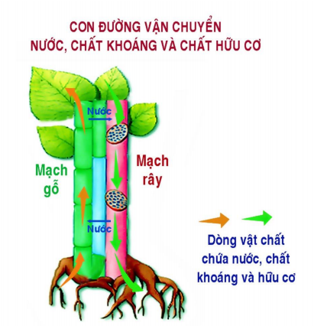

Quan sát hình vẽ trên và cho biết sự vận chuyển các chất diễn ra là

A. các chất trong mạch rây từ rễ lên lá cây (dòng đi lên) và từ lá xuống các cơ quan trong mạch gỗ (dòng đi xuống).

B. nước, muối khoáng trong mạch rây từ rễ lên lá cây (dòng đi lên) và từ lá xuống các cơ quan trong mạch gỗ (dòng đi xuống).

C. các chất trong mạch gỗ từ rễ lên lá cây (dòng đi lên) và từ lá xuống các cơ quan trong mạch rây (dòng đi xuống).

D. chất hữu cơ từ mạch gỗ rễ lên lá cây (dòng đi lên) và từ lá xuống các cơ quan trong mạch rây (dòng đi xuống).

**Câu 12:** Trật tự đúng về đường đi của máu trong hệ tuần hoàn kín ở người là

1. tim  động mạch  tĩnh mạchmao mạch tim.
2. tim  động mạch  mao mạchtĩnh mạch tim.
3. tim  mao mạch  động mạch tĩnh mạch tim.
4. tim  động mạch  mao mạch động mạch tim.

**Câu 13.** Trường hợp nào sau đây **không** phải là sinh sản vô tính ở thực vật ?

1. Cây cỏ gấu non phát triển từ rễ củ.
2. Cây lá bỏng phát triển từ lá .
3. Cây sắn dây phát triển từ 1 đoạn thân.
4. Cây táo non phát triển từ hạt

**Câu 14:** Hiện tượng cây cong về phía nguồn sáng thuộc kiểu cảm ứng nào sau đây?

1. Tính hướng hóa.
2. Tính hướng nước.
3. Tính hướng sáng.
4. Tính hướng tiếp xúc.

**Câu 15:** Cây thân gỗ cao là kết quả hoạt động của mô phân sinh:

1. đỉnh rễ. B.đỉnh thân. C. bên. D. lóng.

**Câu 16:** Sinh sản hữu tính ở thực vật là quá trình

1. cây tạo hoa, quả, hạt.
2. chuyển hạt phấn lên đầu nhụy.
3. thụ tinh xảy ra ở đầu nhụy.
4. do sự kết hợp của yếu tố đực và yếu tố cái để tạo nên hợp tử.

**II. TỰ LUẬN: 6,0 điểm**

**Câu 17: ( 1.5 điểm)**

1. Quan sát hình 1 dưới đây, gọi tên các quá trình được đánh số trong hình và tên của những yếu tố có liên quan đến quá trình đó.

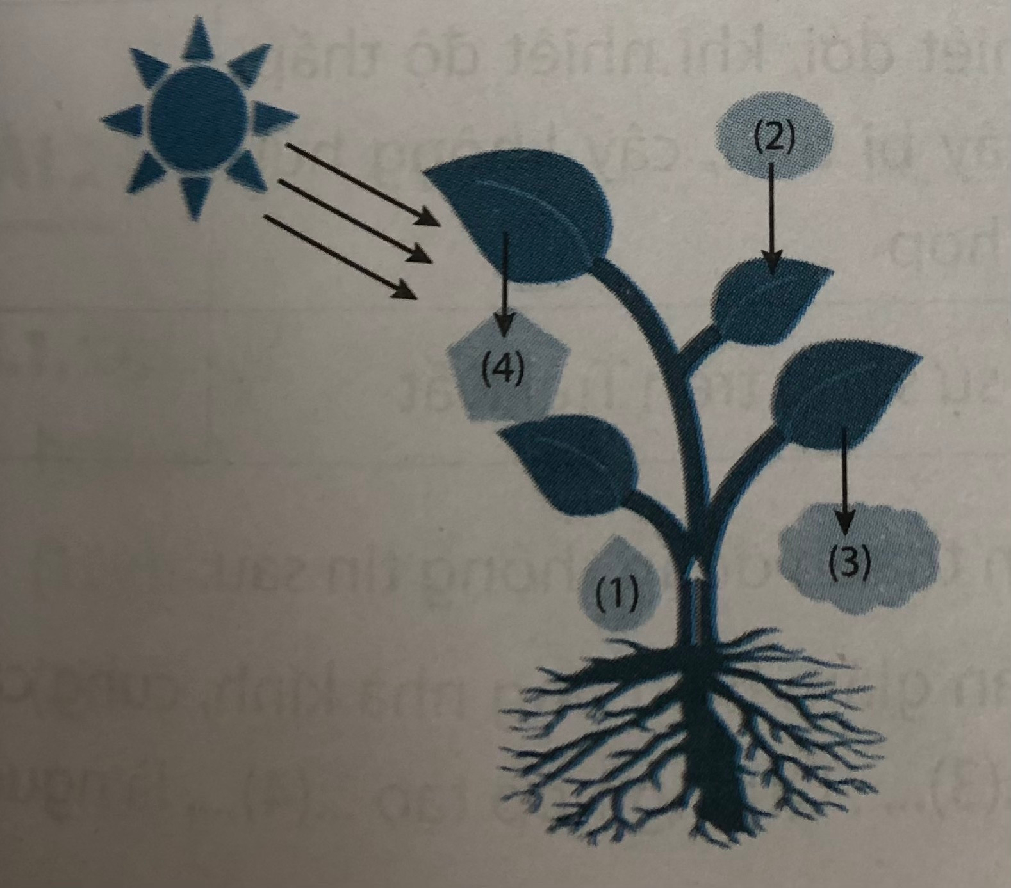

Hình 1. Quá trình quang hợp ở cây xanh xanh

1. Vì sao một số loài chim hay di cư ? Khi di cư chúng định hướng bằng cách nào ?

**Câu 18 ( 1.5 điểm) :**Quan sát hình 2 trả lời các câu hỏi sau :

1. Mô tả ngắn gọn hiện tượng quan sát được trong mỗi hình a, b, c .
2. Thí nghiệm trong hình chứng tỏ điều gì ?

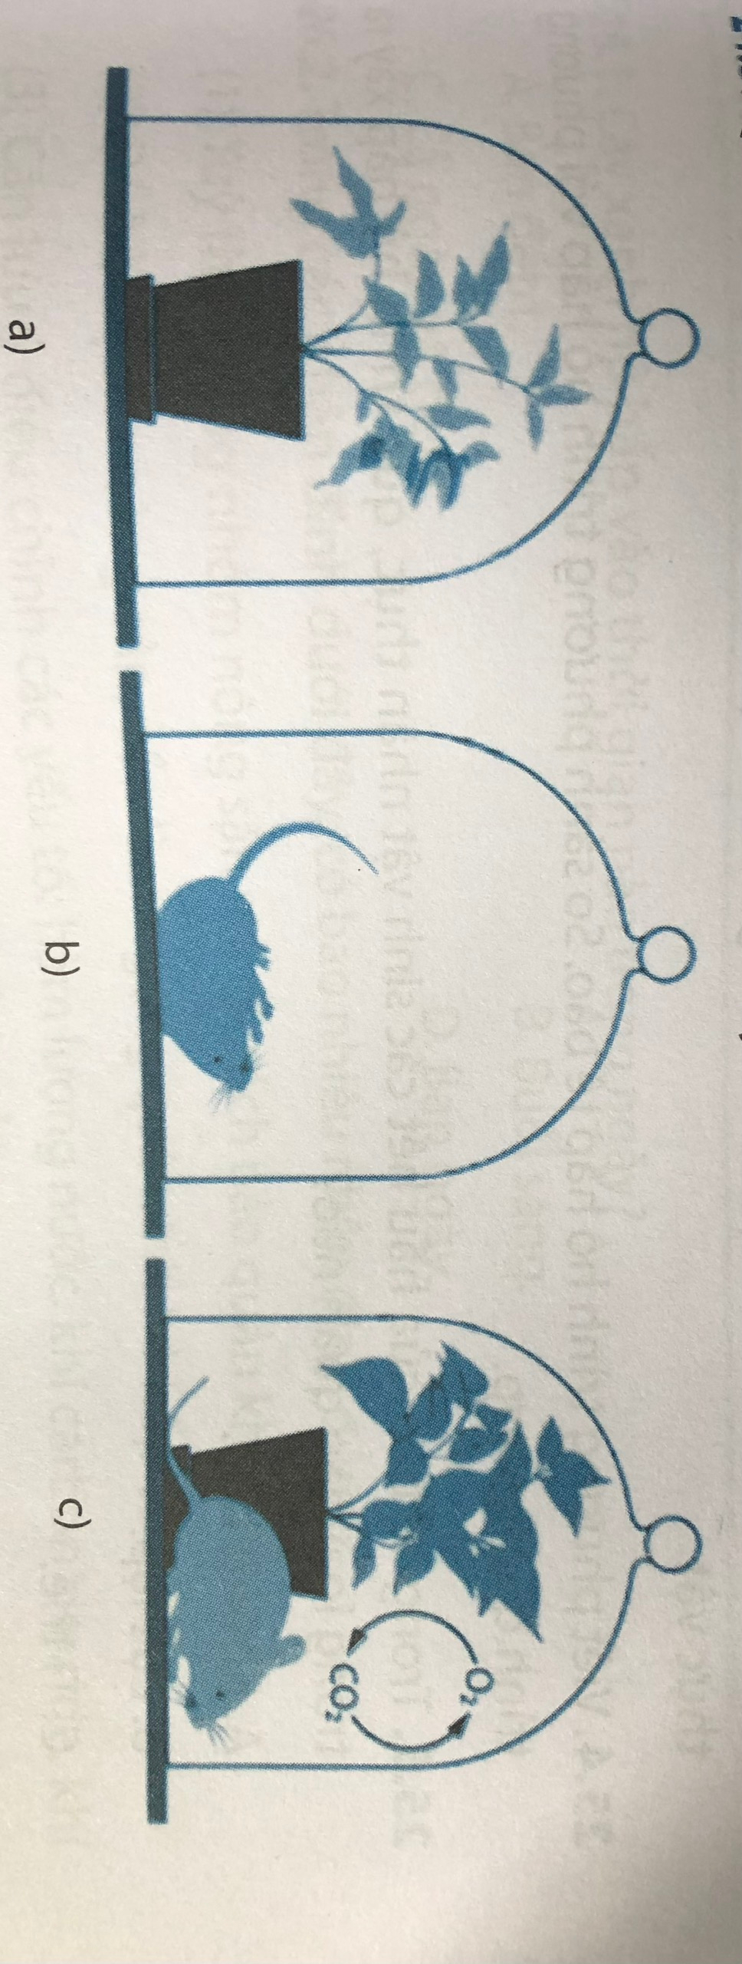

Hình 2

**Câu 19 ( 2 điểm ) :** So sánh hình thức sinh sản vô tính và sinh sản hữu tính ở sinh vật theo mẫu bảng sau :

|  |  |  |
| --- | --- | --- |
| **Đặc điểm** | **Sinh sản vô tính** | **Sinh sản hữu tính** |
| **Giống nhau** |  | |
| **Khác nhau** |  |  |

**Câu 20. ( 1 điểm):** Theo nghiên cứu, khoảng 75% cây trồng thụ phấn nhờ các loài côn trùng như ong, ruồi, bướm, chim hoặc thậm chí là dơi. Hoạt động thụ phấn của côn trùng cho hoa màu đã mang lại 14,6 tỷ USD/năm cho Hoa Kỳ và 440 triệu bảng/năm cho Vương quốc Anh. Tại Anh, 1/3 cây trồng được thụ phấn nhờ ong mật, phần còn lại được thực hiện bởi một số loài côn trùng hoang dã khác.Tuy nhiên, số lượng các loài ong đang giảm rõ rệt ở các nước trên thế giới trong đó có Việt Nam.

Theo em tại sao dẫn đến hiện tượng trên? Cách khắc phục?

------------------------------------Hết----------------------------------

**HƯỚNG DẪN CHẤM**

1. **TRẮC NGHIỆM**

|  |  |  |  |  |  |  |  |  |  |  |  |  |  |  |  |  |
| --- | --- | --- | --- | --- | --- | --- | --- | --- | --- | --- | --- | --- | --- | --- | --- | --- |
| **Câu** | 1 | 2 | 3 | 4 | 5 | 6 | 7 | 8 | 9 | 10 | 11 | 12 | 13 | 14 | 15 | 16 |
| **Đáp án** | A | D | D | D | A | A | A | D | A | B | C | B | D | C | B | C |

1. **TỰ LUẬN**

|  |  |
| --- | --- |
| **Đáp án** | **Điểm** |
| **Câu 17 . (1.5 điểm)**   1. Quá trình vận chuyển nước. 2. Quá trình khuếch tán CO2 vào tế bào lá. 3. O­2 giải phóng từ tế bào lá ra môi trường. 4. Tạo thành chất hữu cơ trong lá.  * Chim di cư để tránh thời tiết lạnh giá, thức ăn khan hiếm. * Khi di cư chúng định hướng nhờ vị trí mặt trời, mặt trăng, sao, địa hình. | **0,25 điểm**  **0,25 điểm**  **0,25 điểm**  **0,25 điểm**  **0,25 điểm**  **0,25 điểm** |
| **Câu 18. (1.5 điểm)**   1. **Hiện tượng:**  * Hình a: Lá nhạt màu , rũ cành do không có CO2  để quang hợp. * Hình b: Chuột chết do không có O2 hô hấp. * Hình c: Cây xanh tốt ( do có CO2 chuột hô hấp thải ra), chuột sống ( có O­2 cây quang hợp thải ra)  1. **Mục đích thí nghiệm:**  * Chứng minh quang hợp ở thực vật ( cây xanh ) cần CO2 . * Chứng minh vai trò của quang hợp giải phóng O2 , cung cấp cho quá trình hô hấp ở thực vật. | **0,25 điểm**  **0,25 điểm**  **0,5 điểm**  **0,25 điểm**  **0,25 điểm** |
| **Câu 19 (2 điểm)**   |  |  |  | | --- | --- | --- | | **Đặc điểm** | **Sinh sản vô tính** | **Sinh sản hữu tính** | | Giống nhau | Đều là hình thức hình thành cơ thể mới | | | Khác nhau | -Không có sự kết hợp giữa giao tử đực và giao tử cái mà cơ thể mới được sinh ra từ 1 phần cơ thể mẹ  -Cơ thể con giống hệt nhau và giống mẹ. | -Có sự kết hợp giữa giao tử đực và giao tử cái tạo nên hợp tử, hợp tử phát triển thành cơ thể con  -Cơ thể con khác nhau, có đặc điểm giống cơ thể bố, me. | | **0.5 điểm**   1. **điểm**   **0.5 điểm** |
| **Câu 20:(1 điểm)**  **\* Nguyên nhân dẫn đến hiện tượng trên:**  - Do chuyển đổi nông nghiệp, quá trình đô thị hóa… nên mất môi trường sống cho nhiều loài côn trùng có ích.  - Ô nhiễm môi trường.  - Sử dụng thuốc trừ sâu và phân bón hóa học không hợp lý.  - Mầm bệnh lây lan giũa các côn trùng…  **\* Cách khắc phục:**  **-** Tăng cường sự bảo vệ và chăm sóc cho côn trùng có ích.  - Tạo môi trường sống thuận lợi cho côn trùng có ích phát triển: Trồng nhiều loài cây thu hút côn trùng.  - Bảo vệ môi trường sống.  - Sử dụng hợp lý thuốc trừ sâu, phân bón hóa học…  *( HS nêu ý khác đúng vẫn cho điểm)* | **0,5 điểm**  **0,5 điểm** |

-----------------------HẾT--------------------------------------------